**Внесение в ЕИС реквизитов счетов для обеспечения исполнения**

**контракта и обеспечения заявки**

1. В ЕИС в разделе «Администрирование – Реквизиты счетов организации» Необходимо проверить наличие корректных реквизитов.

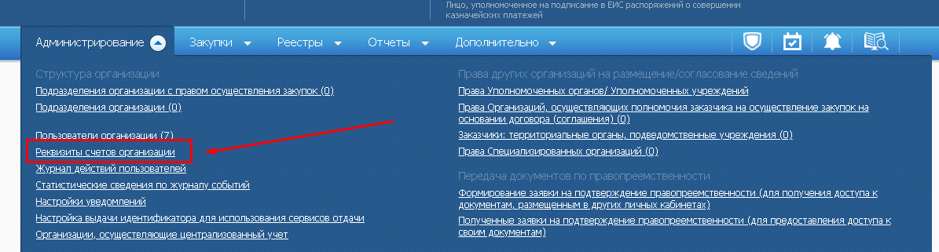

Реквизиты должны соответствовать ряду требований:

* В поле БИК должно быть указано 013601205
* В поле Расчетный счет должен быть указан счет, начинающийся на 03
* В поле Корреспондентский счет быть указан счет 40102810545370000036

Пример правильных реквизитов:

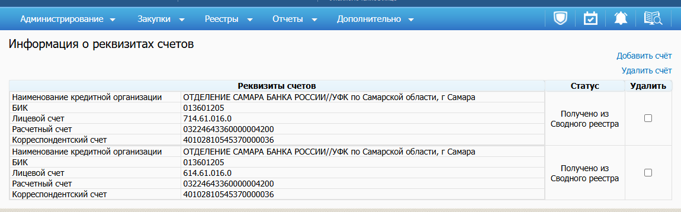

1. Если в ЕИС нет правильных реквизитов, то их нужно добавить. Для этого нужно нажать ***«Добавить счет»*** над таблицей реквизитов:

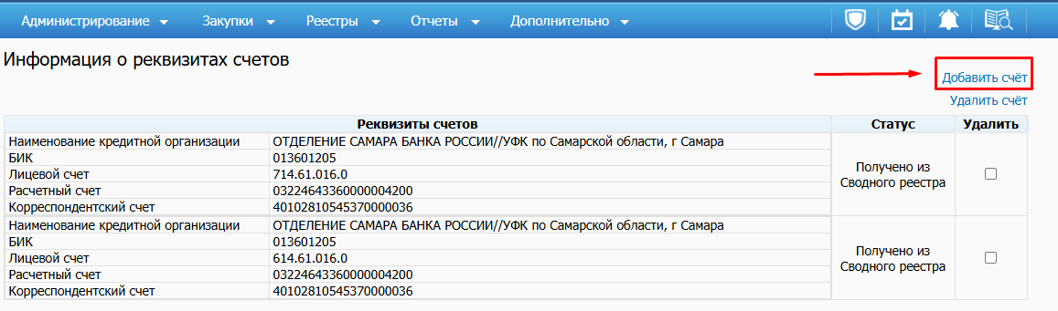

В следующем окне нажать ***«Добавить реквизиты счетов»***:

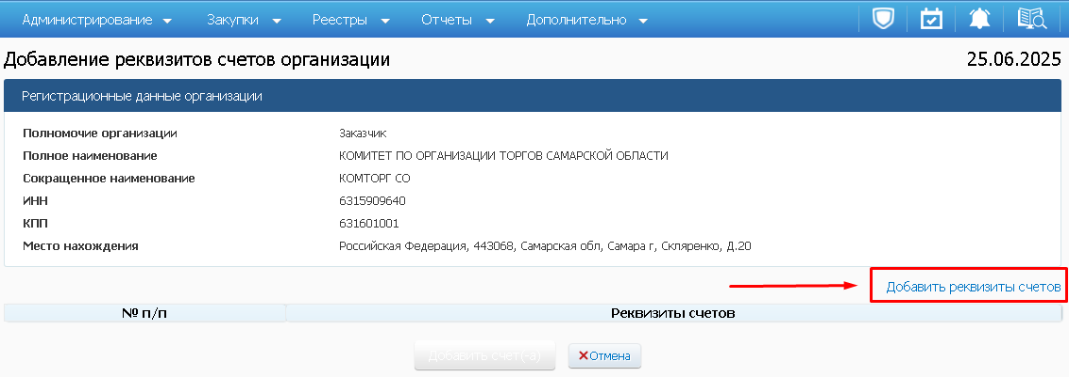

В появившемся окне нужно выбрать Лицевой счет. Правильный Лицевой счет можно узнать в бухгалтерии вашего учреждения.

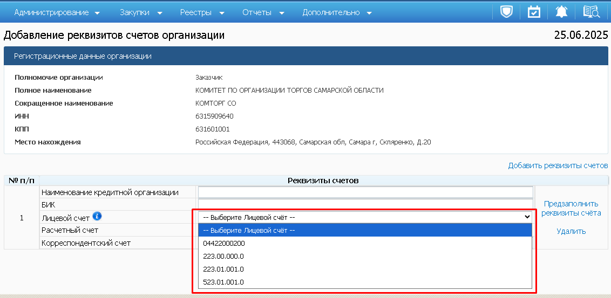

Если нужного лицевого счета нет то нужно обратиться в свой финансовый орган (Министерство финансов СО если вы государственный заказчик или в муниципальное управление финансами если вы муниципальный заказчик) для добавления лицевого счета в системе «Электронный бюджет».

После выбора лицевого счета нужно выбрать расчетный счет. Правильный расчетный счет можно узнать в бухгалтерии вашего учреждения.

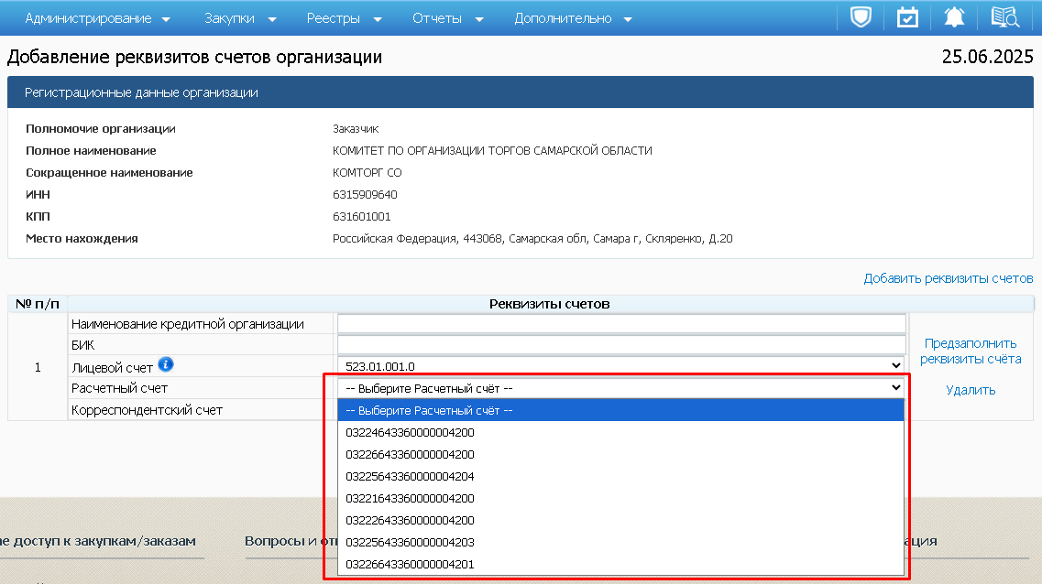

После выбора расчетного счета нужно нажать ***«Предзаполнить реквизиты счета»***

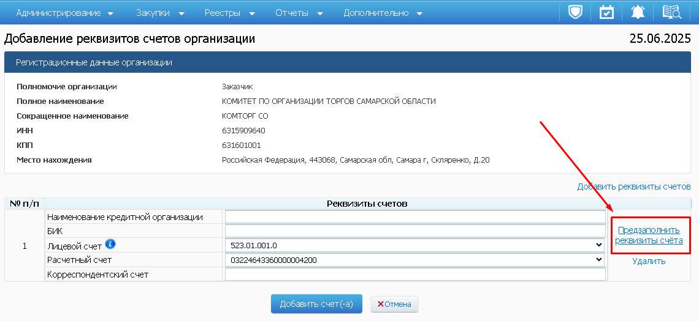

В результате будут заполнены банковские реквизиты (БИК, Р/С, корр счет). Затем нужно нажать кнопку ***«Добавить счет(-а)»***

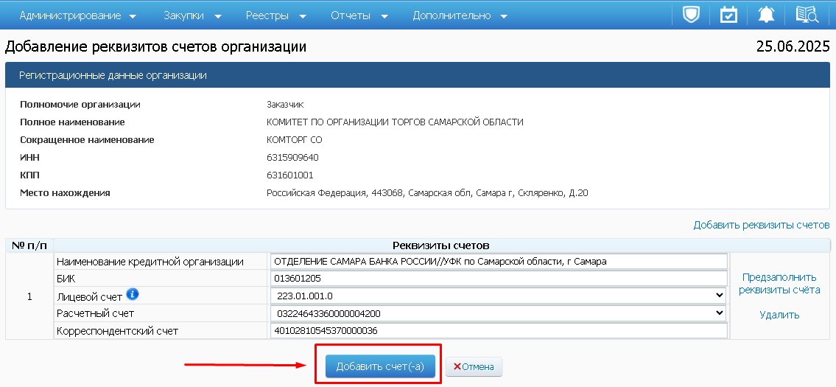

В итоге этот счет появится в списке реквизитов:

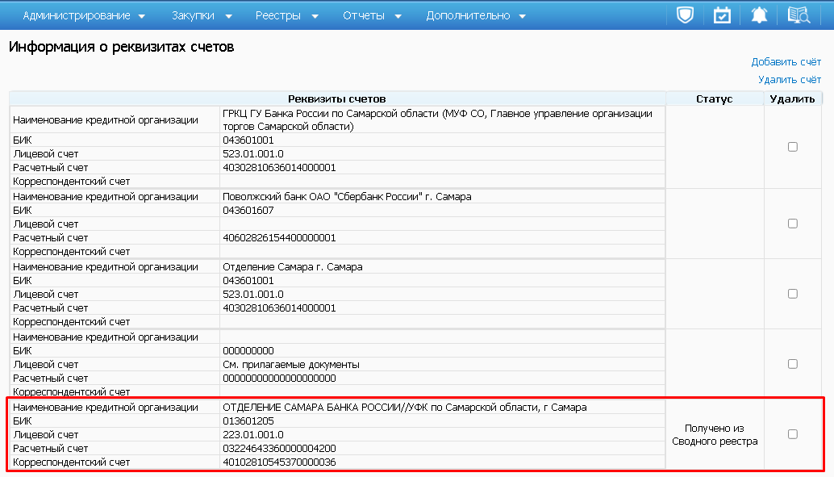

1. Эти реквизиты автоматически загрузятся в ГИС «Госзаказ» (WEB торги) на следующий день после добавления их в ЕИС и будут доступны для выбора в заявке на закупку.